Государственный Университет Молдовы

Факультет Математики и Информатики

Департамент Информатики

Лабораторная работа №1

“Численные методы и методы оптимизации”

Тема:”Отделение корней”

Проверил: Верлан Игорь

Выполнил: Чобану Артём

Группа: i1902

Кишинев 2021

**Задание:**



Отделить корни уравнения f(x) = 0:

1. Графическим способом
2. Аналитическим способом

Где f(x) = 1.5 – 0.4 $\sqrt{x^{3}}$– 0.5lnx

Уравнение можно упростить:

f(x) = 1.5 – 0.4 $x\sqrt{x}$– 0.5lnx

**Решение:**

1. Графическим способом

График функции:

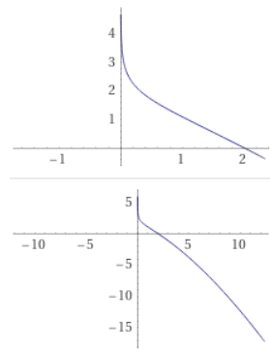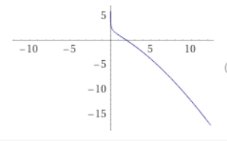

Функцию можно представить как сумму двух функций(f1 синим и f2 красным):

f1(x) = 1.5 - 0.4 $\sqrt{x^{3}}$

f2(x) = - 0.5lnx

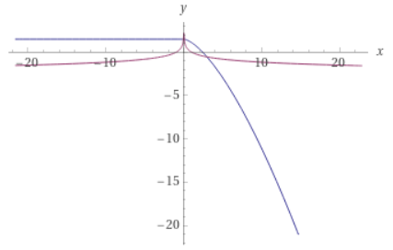

Можно выбрать произвольную точку и начать двигаться в сторону корня:

**Код программы на языке программирования C#:**

https://github.com/ArtiomCiobanu/NumericalCalculation_Labs

Класс Root(корень):

internal class Root  
{  
 public double A { get; set; }  
 public double B { get; set; }  
  
 public Root(double a, double b)  
 {  
 A = a;  
 B = b;  
 }  
}

Класс Program вместе с методом SeparateRoot:

internal class Program  
{  
 private static double F(double x)  
 => 1.5 - 0.4 * Math.Sqrt(Math.Pow(x, 3)) - 0.5 * Math.Log(x);  
  
 private static void Main()  
 {  
 var r2 = SeparateRoot(5, 0.5, false);  
 Console.WriteLine($"Корень находится между {r2.A} и {r2.B}");  
 }  
  
 private static Root SeparateRoot(  
 double startingPoint,  
 double step,  
 bool moveRight = true)  
 {  
 var root = new Root(startingPoint, startingPoint + step);  
  
 Func<Root, Root> moveAction = moveRight ?  
 r => new Root(r.A + step, r.B + step) :  
 r => new Root(r.A - step, r.B - step);  
  
 while (F(root.A) * F(root.B) > 0)  
 {  
 root = moveAction(root);  
 }  
  
 return root;  
 }  
}

Результат:



Таким образом, получен ответ:

Корень находится на отрезке [2, 2.5]

1. Аналитический метод:

Для этой функции гораздо проще использовать производные f1 и f2.

f1’(x) = $\frac{0.6 x^{2}}{\sqrt{x^{3}}}$

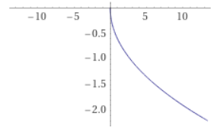

f2’(x) = $-\frac{0.5}{x}$

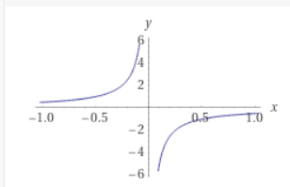

Обе меньше нуля на всей положительной полуоси, а значит и f1 и f2 убывают.

Необходимо заметить что функция определена на (0; +∞)

Следовательно, можно использовать ту же программу для отделения корня.